INFORMACJA Z REALIZACJI
KRAJOWEGO PROGRAMU OCZYSZCZANIA
ŚCIEKÓW KOMUNALNYCH
W 2019 ROKU

Sprawozdania z realizacji Krajowego programu oczyszczania ścieków za rok 2019 r. przedstawiło
1 576 aglomeracji obsługiwanych przez 1 732 oczyszczalnie ścieków. Aglomeracje przedstawiały stan realizacji KPOŚK na dzień 31 grudnia 2019 r., uwzględniając obowiązującą uchwałę (rozporządzenie), która wyznacza ich obszar i granice.
Danych sprawozdawczych nie przekazały 2 aglomeracje: Buk oraz Niepruszewo. Zlikwidowano
7 aglomeracji: Radomin, Łubnice, Kamienica, Miedzna, Młyny, Oksa oraz Wojnowice. Natomiast aglomeracja Tulce weszła w skład aglomeracji Kleszczewo.

DANE PODSTAWOWE

W 1 576 aglomeracjach o RLM aglomeracji równym 38 665 473 zamieszkuje ok. 28,8 mln mieszkańców, z czego blisko 27 mln korzysta z sieci kanalizacyjnej, 1,6 mln jest obsługiwanych przez tabor asenizacyjny a ok. 150 tys. korzysta z systemów indywidualnych.

Tabela 1.1. Dane podstawowe dotyczące aglomeracji – według przedziałów RLM

Aglomeracje  wg wielkości  przedziałów RLM | Liczba aglomeracji | %  aglomeracji | RLM aglomeracji  zgodnie  z obowiązującym  rozporządzaniem  / uchwałą | RLM  aglomeracji | % RLM | Liczba  oczyszczalni
≥ 150 000 | 42 | 3 | 16 429 447 | 16 379 298 | 42 | 62
≥ 100 000 < 150 000 | 30 | 2 | 3 626 080 | 3 494 366 | 9 | 40
≥ 15 000 < 100 000 | 351 | 22 | 12 689 153 | 12 509 812 | 32 | 383
≥ 10 000 < 15 000 | 133 | 8 | 1 601 612 | 1 586 929 | 4 | 152
≥ 2 000 < 10 000 | 1 020 | 65 | 4 843 595 | 4 695 068 | 12 | 1 095
Razem | 1 576 | 100 | 39 189 887 | 38 665 473 | 100 | 1 732

Tabela 1.2. Dane podstawowe dotyczące aglomeracji w podziale na regionalne zarządy gospodarki wodnej (RZGW)

RZGW | Liczba aglomeracji | % aglomeracji | RLM aglomeracji zgodnie  z obowiązującym rozporządzeniem  /uchwałą | RLM aglomeracji | % RLM | Liczba oczyszczalni
Białystok | 71 | 4,51 | 1 887 840 | 1 820 252 | 4,71 | 74
Bydgoszcz | 76 | 4,82 | 987 320 | 1 099 726 | 2,84 | 79
Gdańsk | 158 | 10,03 | 4 992 974 | 4 975 507 | 12,87 | 163
Gliwice | 126 | 7,99 | 4 486 889 | 4 401 377 | 11,38 | 149
Kraków | 196 | 12,44 | 4 215 502 | 4 073 478 | 10,54 | 249
Lublin | 100 | 6,35 | 1 924 517 | 1 930 482 | 4,99 | 106
Poznań | 197 | 12,50 | 5 067 250 | 5 046 307 | 13,05 | 209
Rzeszów | 173 | 10,98 | 2 169 446 | 2 152 129 | 5,57 | 184
Szczecin | 74 | 4,70 | 2 007 058 | 1 939 714 | 5,02 | 83
Warszawa | 208 | 13,20 | 6 953 966 | 6 807 875 | 17,61 | 228
Wrocław | 197 | 12,50 | 4 497 125 | 4 418 626 | 11,43 | 208
Razem | 1 576 | 100 | 39 189 887 | 38 665 473 | 100 | 1 732

Tabela 1.3. Dane podstawowe dotyczące aglomeracji w podziale na województwa

Województwo | Liczba aglomeracji | % aglomeracji | RLM aglomeracji zgodnie  z obowiązującym rozporządzeniem  /uchwałą | RLM aglomeracji | % RLM | Liczba oczyszczalni
dolnośląskie | 125 | 8 | 3 139 535 | 3 077 068 | 8 | 132
kujawsko- pomorskie | 85 | 5 | 1 936 084 | 1 937 998 | 5 | 88
lubelskie | 97 | 6 | 1 731 443 | 1 722 356 | 4 | 100
łódzkie | 65 | 4 | 2 399 672 | 2 265 224 | 6 | 67
lubuskie | 56 | 4 | 997 593 | 967 437 | 3 | 59
małopolskie | 153 | 10 | 3 412 753 | 3 293 671 | 9 | 211
mazowieckie | 142 | 9 | 5 595 671 | 5 623 185 | 15 | 159
opolskie | 41 | 3 | 980 452 | 962 811 | 2 | 42
podkarpackie | 156 | 10 | 2 101 394 | 2 081 162 | 5 | 162
podlaskie | 34 | 2 | 1 068 055 | 1 079 896 | 3 | 34
pomorskie | 87 | 6 | 2 938 765 | 2 871 924 | 7 | 91
śląskie | 133 | 8 | 4 508 178 | 4 435 776 | 11 | 159
świętokrzyskie | 73 | 5 | 1 010 574 | 980 985 | 3 | 75
wielkopolskie | 176 | 11 | 3 763 989 | 3 847 818 | 10 | 187
warmińsko- mazurskie | 69 | 4 | 1 466 824 | 1 435 018 | 4 | 72
zachodniopomorskie | 84 | 5 | 2 138 905 | 2 083 144 | 5 | 94
Razem | 1 576 | 100 | 39 189 887 | 38 665 473 | 100 | 1 732

Tabela 2.1. Informacja o mieszkańcach i sieci kanalizacyjnej – według przedziałów RLM

Aglomeracje  wg wielkości  przedziałów RLM | RLM aglomeracji | Liczba mieszkańców aglomeracji | W tym liczba mieszkańców : |  |  |  | Całkowita długość sieci  kanalizacyjnej sanitarnej  i ogólnospławnej razem |  | Długość istniejącej kanalizacji deszczowej  w aglomeracji  [km]
Aglomeracje  wg wielkości  przedziałów RLM | RLM aglomeracji | Liczba mieszkańców aglomeracji | korzystających  z sieci kanalizacyjnej | korzystających  ze zbiorników bezodpływowych (szamb) | korzystających  z przydomowych oczyszczalni ścieków | nieprzyporządkowanych  do żadnego  systemu zbierania | ogółem [km] | w tym sieci grawitacyjnej [km]
≥ 150 000 | 16 379 298 | 11 626 672 | 11 302 135 | 295 194 | 25 822 | 3 521 | 34 689,1 | 28 020,1 | 13 596,3
≥ 100 000 < 150 000 | 3 494 366 | 2 496 434 | 2 378 360 | 105 791 | 10 020 | 2 263 | 9 520,6 | 8 484,8 | 3 583,8
≥ 15 000 < 100 000 | 12 509 812 | 9 029 239 | 8 522 584 | 426 874 | 49 996 | 29 785 | 52 033,4 | 41 577,2 | 10 526,8
≥ 10 000 < 15 000 | 1 586 929 | 1 362 392 | 1 174 416 | 165 695 | 13 116 | 9 165 | 10 538,1 | 7 667,6 | 1 339,4
≥ 2 000 < 10 000 | 4 695 068 | 4 247 239 | 3 556 809 | 608 947 | 51 091 | 30 392 | 44 636,7 | 31 264,6 | 2 846,7
Razem | 38 665 473 | 28 761 976 | 26 934 304 | 1 602 501 | 150 045 | 75 126 | 151 417,7 | 117 014,3 | 31 892,9

Tabela 2.2. Informacja o mieszkańcach i sieci kanalizacyjnej w podziale na regionalne zarządy gospodarki wodnej (RZGW)

RZGW | RLM aglomeracji | Liczba mieszkańców aglomeracji | W tym liczba mieszkańców : |  |  |  | Całkowita długość sieci kanalizacyjnej sanitarnej  i ogólnospławnej razem |  | Długość istniejącej kanalizacji deszczowej  w aglomeracji  [km]
RZGW | RLM aglomeracji | Liczba mieszkańców aglomeracji | korzystających  z sieci kanalizacyjnej | korzystających  ze zbiorników bezodpływowych (szamb) | korzystających  z przydomowych oczyszczalni ścieków | nieprzyporządkowanych  do żadnego  systemu zbierania | ogółem [km] | w tym sieci grawitacyjnej [km]
Białystok | 1 820 252 | 1 356 710 | 1 312 494 | 38 778 | 4 836 | 602 | 5 993,5 | 4 050,3 | 2 107,5
Bydgoszcz | 1 099 726 | 776 183 | 716 042 | 41 799 | 6 043 | 12 299 | 4 963,7 | 2 997,3 | 907,1
Gdańsk | 4 975 507 | 3 468 550 | 3 322 423 | 126 501 | 16 848 | 2 778 | 18 848,6 | 13 173,0 | 4 605,8
Gliwice | 4 401 377 | 3 758 381 | 3 568 542 | 163 080 | 20 065 | 6 694 | 16 849,1 | 14 303,7 | 5 360,6
Kraków | 4 073 478 | 3 101 445 | 2 768 498 | 307 028 | 16 423 | 9 496 | 21 385,1 | 18 711,3 | 1 997,3
Lublin | 1 930 482 | 1 244 128 | 1 136 803 | 95 945 | 10 325 | 1 055 | 5 632,8 | 4 645,5 | 1 577,5
Poznań | 5 046 307 | 3 850 766 | 3 579 016 | 234 891 | 24 960 | 11 899 | 17 278,3 | 14 063,5 | 5 131,9
Rzeszów | 2 152 129 | 1 806 040 | 1 619 916 | 168 340 | 5 705 | 12 079 | 17 926,4 | 14 856,5 | 1 557,7
Szczecin | 1 939 714 | 1 249 184 | 1 207 794 | 33 430 | 7 815 | 145 | 6 791,3 | 4 293,4 | 1 524,3
Warszawa | 6 807 875 | 4 778 968 | 4 508 714 | 245 818 | 15 074 | 9 362 | 18 605,8 | 12 406,5 | 3 723,4
Wrocław | 4 418 626 | 3 371 621 | 3 194 062 | 146 891 | 21 951 | 8 717 | 17 143,1 | 13 513,0 | 3 399,8
Razem | 38 665 473 | 28 761 976 | 26 934 304 | 1 602 501 | 150 045 | 75 126 | 151 417,7 | 117 014,3 | 31 892,9

Tabela 2.3. Informacja o mieszkańcach i sieci kanalizacyjnej w podziale na województwa

Aglomeracje  w podziale  na województwa | RLM aglomeracji | Liczba mieszkańców aglomeracji | W tym liczba mieszkańców: |  |  |  | Całkowita długość sieci kanalizacyjnej sanitarnej  i ogólnospławnej razem |  | Długość  istniejącej  kanalizacji  deszczowej  w aglomeracji [km]
Aglomeracje  w podziale  na województwa | RLM aglomeracji | Liczba mieszkańców aglomeracji | korzystających  z sieci  kanalizacyjnej | korzystających  ze zbiorników  bezodpływowych (szamb) | korzystających  z przydomowych oczyszczalni ścieków | nieprzyporządkowanych  do żadnego  systemu zbierania | ogółem [km] | w tym sieci grawitacyjnej [km]
dolnośląskie | 3 077 068 | 2364652 | 2 231 754 | 114 653 | 13619 | 4626 | 11 284,1 | 9 231,3 | 2 278,0
kujawsko- pomorskie | 1 937 998 | 1514328 | 1 435 564 | 65 456 | 12454 | 854 | 7 713,8 | 5 269,7 | 1 776,5
lubelskie | 1 722 356 | 1203387 | 1 099 002 | 91 967 | 10457 | 1961 | 5 433,3 | 4 338,3 | 1 422,0
łódzkie | 2 265 224 | 1677858 | 1 579 848 | 86 435 | 9910 | 1665 | 5 830,5 | 5 144,3 | 1 693,1
lubuskie | 967 437 | 781381 | 745 576 | 28 234 | 5856 | 1715 | 4 347,2 | 3 230,8 | 789,5
małopolskie | 3 293 671 | 2494216 | 2 209 439 | 260 410 | 15110 | 9257 | 15 983,0 | 14 238,2 | 1 521,1
mazowieckie | 5 623 185 | 3903669 | 3 725 359 | 166 728 | 9711 | 1871 | 14 082,5 | 8 716,8 | 2 842,7
opolskie | 962 811 | 738670 | 705 715 | 26 114 | 5261 | 1580 | 4 986,3 | 3 359,6 | 894,2
podkarpackie | 2 081 162 | 1750441 | 1 575 204 | 159 107 | 4957 | 11173 | 17 206,2 | 14 156,6 | 1 554,0
podlaskie | 1 079 896 | 749750 | 724 195 | 23 130 | 2425 | 0 | 2 449,1 | 2 036,6 | 1 268,5
pomorskie | 2 871 924 | 1972926 | 1 879 657 | 85 661 | 7530 | 78 | 11 469,7 | 8 048,8 | 2 633,8
śląskie | 4 435 776 | 3776667 | 3 531 264 | 215 228 | 19433 | 10742 | 17 450,3 | 15 756,9 | 5 342,7
świętokrzyskie | 980 985 | 850336 | 768 248 | 73 035 | 2941 | 6112 | 5 889,6 | 4 701,4 | 869,8
wielkopolskie | 3 847 818 | 2594165 | 2 417 523 | 149 454 | 18281 | 8907 | 13 706,2 | 10 390,9 | 3 838,6
warmińsko- mazurskie | 1 435 018 | 1020670 | 992 348 | 21 499 | 3889 | 2934 | 5 936,7 | 3 605,0 | 1 472,8
zachodniopomorskie | 2 083 144 | 1368860 | 1 313 608 | 35 390 | 8211 | 11651 | 7 649,3 | 4 789,2 | 1 695,6
Razem | 38 665 473 | 28 761 976 | 26 934 304 | 1 602 501 | 150 045 | 75 126 | 151 417,7 | 117 014,3 | 31 892,9

REALIZACJA ZBIORCZYCH SIECI KANALIZACYJNYCH I OCZYSZCZALNI ŚCIEKÓW

W 2019 r. na terenie aglomeracji wybudowano 3 226,8 km sieci kanalizacyjnej, z czego 2 378,5 km to sieć grawitacyjna. Zmodernizowano 636,6 km sieci istniejącej, a w wyniku realizacji inwestycji
związanych z budową sieci liczba korzystających z usług kanalizacyjnych wzrosła o 532 471 osoby.
Inwestycje prowadzone na oczyszczalniach ścieków:

- wybudowano 16 nowych oczyszczalni ścieków,
- zmodernizowano 66 oczyszczalni ścieków,
- rozbudowano 13 oczyszczalni ścieków,
- rozbudowy i zmodernizowano 58 oczyszczalni ścieków,
- zmodernizowano część osadową na 22 oczyszczalniach ścieków.

Wykres 1. Realizacja zbiorczych sieci kanalizacyjnych w podziale na województwa

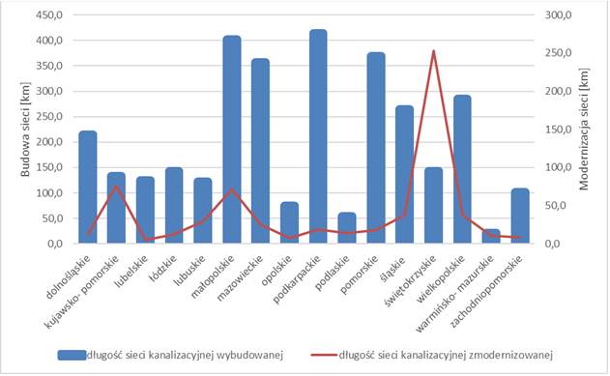

Tabela 3.1. Realizacja zbiorczych sieci kanalizacyjnych – według przedziałów RLM

Aglomeracje  wg przedziałów  wielkości RLM | RLM aglomeracji | Całkowita długość  sieci kanalizacyjnej  wybudowanej  i odebranej w roku sprawozdawczym (sanitarnej  i ogólnospławnej) |  | Całkowita długość sieci  kanalizacyjnej  zmodernizowanej w roku sprawozdawczym  (sanitarnej  i ogólnospławnej) |  | Ilość  mieszkańców  rzeczywistych podłączonych  do sieci  kanalizacyjnej  w roku sprawozdawczym
Aglomeracje  wg przedziałów  wielkości RLM | RLM aglomeracji | ogółem  [km] | w tym sieci grawitacyjnej  [km] | ogółem  [km] | w tym sieci grawitacyjnej  [km]
≥ 150 000 | 16 379 298 | 534,9 | 441,3 | 96,5 | 95,4 | 77 063
≥ 100 000 < 150 000 | 3 494 366 | 135,1 | 116,8 | 57,9 | 54,5 | 10 429
≥ 15 000 < 100 000 | 12 509 812 | 863,3 | 635,2 | 346,0 | 334,6 | 220 452
≥ 10 000 < 15 000 | 1 586 929 | 363,8 | 249,9 | 21,9 | 13,5 | 54 150
≥ 2 000 < 10 000 | 4 695 068 | 1 329,7 | 935,3 | 114,3 | 95,3 | 170 377
Razem | 38 665 473 | 3 226,8 | 2 378,5 | 636,6 | 593,3 | 532 471

Tabela 3.2. Realizacja zbiorczych sieci kanalizacyjnych w podziale na regionalne zarządy gospodarki wodnej (RZGW)

RZGW | RLM aglomeracji | Całkowita długość sieci kanalizacyjnej [w km] wybudowanej i odebranej  w roku sprawozdawczym (sanitarnej i ogólnospławnej) |  | Całkowita długość sieci kanalizacyjnej [w km] zmodernizowanej w roku sprawozdawczym (sanitarnej i ogólnospławnej) |  | Ilość mieszkańców rzeczywistych podłączonych  do sieci kanalizacyjnej  w roku sprawozdawczym
RZGW | RLM aglomeracji | ogółem | w tym sieci grawitacyjnej | ogółem | w tym sieci grawitacyjnej
Białystok | 1 820 252 | 75,2 | 60,3 | 22,9 | 21,6 | 4 279
Bydgoszcz | 1 099 726 | 52,3 | 31,9 | 3,4 | 3,4 | 14 130
Gdańsk | 4 975 507 | 476,4 | 319,8 | 94,0 | 73,8 | 39 206
Gliwice | 4 401 377 | 245,9 | 166,1 | 32,0 | 31,8 | 29 718
Kraków | 4 073 478 | 493,3 | 420,5 | 324,2 | 317,7 | 120 453
Lublin | 1 930 482 | 108,1 | 80,6 | 5,0 | 5,1 | 12 915
Poznań | 5 046 307 | 369,3 | 242,4 | 71,5 | 60,5 | 87 445
Rzeszów | 2 152 129 | 449,0 | 344,3 | 19,6 | 19,5 | 20 408
Szczecin | 1 939 714 | 88,5 | 55,5 | 7,6 | 7,6 | 11 188
Warszawa | 6 807 875 | 487,4 | 392,6 | 29,2 | 27,7 | 59 616
Wrocław | 4 418 626 | 381,4 | 264,4 | 27,1 | 24,6 | 133 113
Razem | 38 665 473 | 3 226,8 | 2 378,5 | 636,6 | 593,3 | 532 471

Tabela 3.3. Realizacja zbiorczych sieci kanalizacyjnych w podziale na województwa

Województwa | RLM aglomeracji | Całkowita długość sieci kanalizacyjnej [w km] wybudowanej  i odebranej w roku sprawozdawczym (sanitarnej  i ogólnospławnej) |  | Całkowita długość sieci kanalizacyjnej [w km] zmodernizowanej  w roku sprawozdawczym (sanitarnej  i ogólnospławnej) |  | Ilość mieszkańców rzeczywistych podłączonych  do sieci kanalizacyjnej  w roku sprawozdawczym
Województwa | RLM aglomeracji | ogółem | w tym sieci grawitacyjnej | ogółem | w tym sieci grawitacyjnej
dolnośląskie | 3 077 068 | 214,9 | 168,5 | 12,4 | 10,8 | 113 180
kujawsko- pomorskie | 1 937 998 | 133,4 | 54,8 | 76,1 | 58,7 | 9 841
lubelskie | 1 722 356 | 125,3 | 96,4 | 5,4 | 5,4 | 14 315
łódzkie | 2 265 224 | 142,9 | 101,9 | 12,3 | 11,8 | 21 086
lubuskie | 967 437 | 122,4 | 71,0 | 29,3 | 20,3 | 17 214
małopolskie | 3 293 671 | 402,6 | 350,1 | 71,5 | 65,6 | 103 171
mazowieckie | 5 623 185 | 357,1 | 291,0 | 25,1 | 23,6 | 49 118
opolskie | 962 811 | 75,0 | 42,4 | 7,6 | 8,1 | 9 141
podkarpackie | 2 081 162 | 413,9 | 312,7 | 18,7 | 18,7 | 19 187
podlaskie | 1 079 896 | 54,3 | 49,2 | 13,6 | 12,9 | 2 587
pomorskie | 2 871 924 | 369,3 | 278,1 | 18,0 | 15,2 | 32 111
śląskie | 4 435 776 | 264,4 | 185,4 | 37,8 | 37,0 | 44 116
świętokrzyskie | 980 985 | 142,6 | 116,0 | 252,8 | 252,1 | 15 951
wielkopolskie | 3 847 818 | 285,4 | 186,6 | 37,2 | 34,9 | 67 323
warmińsko- mazurskie | 1 435 018 | 21,5 | 14,4 | 10,8 | 10,3 | 1 874
zachodniopomorskie | 2 083 144 | 101,8 | 60,0 | 8,1 | 8,1 | 12 256
Razem | 38 665 473 | 3 226,8 | 2 378,5 | 636,6 | 593,3 | 532 471

Tabela 4.1. Realizacja oczyszczalni ścieków – według przedziałów RLM

Aglomeracje  wg wielkości przedziałów RLM | Liczba aglomeracji | Liczba oczyszczalni | Budowa nowej oczyszczalni | Modernizacja oczyszczalni | Modernizacja  części osadowej  na oczyszczalni | Rozbudowa  oczyszczalni | Rozbudowa  i modernizacja oczyszczalni | Likwidacja  oczyszczalni
≥ 150 000 | 42 | 62 | 0 | 7 | 1 | 0 | 1 | 0
≥ 100 000 < 150 000 | 30 | 40 | 2 | 4 | 1 | 1 | 2 | 1
≥ 15 000 < 100 000 | 351 | 383 | 1 | 20 | 11 | 3 | 14 | 0
≥ 10 000 < 15 000 | 133 | 152 | 0 | 6 | 4 | 1 | 5 | 0
≥ 2 000 < 10 000 | 1 020 | 1 095 | 13 | 29 | 5 | 8 | 36 | 1
Razem | 1 576 | 1 732 | 16 | 66 | 22 | 13 | 58 | 2

Tabela 4.2. Realizacja oczyszczalni ścieków w podziale na regionalne zarządy gospodarki wodnej (RZGW)

RZGW | Liczba aglomeracji | Liczba oczyszczalni | Budowa nowej oczyszczalni | Modernizacja oczyszczalni | Modernizacja części osadowej oczyszczalni | Rozbudowa oczyszczalni | Rozbudowa  i modernizacja oczyszczalni | Likwidacja oczyszczalni
Białystok | 71 | 74 | 2 | 6 | 1 | 0 | 2 | 0
Bydgoszcz | 76 | 79 | 0 | 3 | 2 | 0 | 3 | 1
Gdańsk | 158 | 163 | 0 | 8 | 4 | 3 | 7 | 0
Gliwice | 126 | 149 | 0 | 6 | 3 | 1 | 8 | 0
Kraków | 196 | 249 | 5 | 8 | 2 | 3 | 8 | 0
Lublin | 100 | 106 | 0 | 3 | 0 | 0 | 1 | 0
Poznań | 197 | 209 | 1 | 4 | 4 | 1 | 10 | 0
Rzeszów | 173 | 184 | 2 | 4 | 1 | 0 | 6 | 0
Szczecin | 74 | 83 | 1 | 5 | 0 | 0 | 3 | 0
Warszawa | 208 | 228 | 3 | 7 | 3 | 2 | 7 | 1
Wrocław | 197 | 208 | 2 | 12 | 2 | 3 | 3 | 0
Razem | 1 576 | 1 732 | 16 | 66 | 22 | 13 | 58 | 2

Tabela 4.3. Realizacja oczyszczalni ścieków w podziale na województwa

Województwa | Liczba  aglomeracji | Liczba  oczyszczalni | Budowa nowej  oczyszczalni | Modernizacja oczyszczalni | Modernizacja części  osadowej  oczyszczalni | Rozbudowa oczyszczalni | Rozbudowa  i modernizacja oczyszczalni | Likwidacja oczyszczalni
dolnośląskie | 125 | 132 | 1 | 5 | 1 | 1 | 1 | 0
kujawsko- pomorskie | 85 | 88 | 0 | 6 | 0 | 0 | 4 | 1
lubelskie | 97 | 100 | 0 | 4 | 0 | 0 | 1 | 0
łódzkie | 65 | 67 | 0 | 5 | 1 | 1 | 4 | 0
lubuskie | 56 | 59 | 0 | 5 | 1 | 0 | 3 | 0
małopolskie | 153 | 211 | 4 | 6 | 2 | 2 | 6 | 0
mazowieckie | 142 | 159 | 3 | 4 | 1 | 1 | 4 | 1
opolskie | 41 | 42 | 1 | 3 | 1 | 1 | 2 | 0
podkarpackie | 156 | 162 | 2 | 3 | 1 | 0 | 6 | 0
podlaskie | 34 | 34 | 1 | 3 | 0 | 0 | 0 | 0
pomorskie | 87 | 91 | 0 | 1 | 2 | 3 | 5 | 0
śląskie | 133 | 159 | 0 | 6 | 5 | 1 | 6 | 0
świętokrzyskie | 73 | 75 | 1 | 2 | 1 | 1 | 4 | 0
wielkopolskie | 176 | 187 | 1 | 1 | 2 | 2 | 6 | 0
warmińsko- mazurskie | 69 | 72 | 1 | 5 | 3 | 0 | 2 | 0
zachodniopomorskie | 84 | 94 | 1 | 7 | 1 | 0 | 4 | 0
Razem | 1 576 | 1 732 | 16 | 66 | 22 | 13 | 58 | 2

Wykres 2. realizacja inwestycji w zakresie oczyszczalni ścieków w podziale na województwa

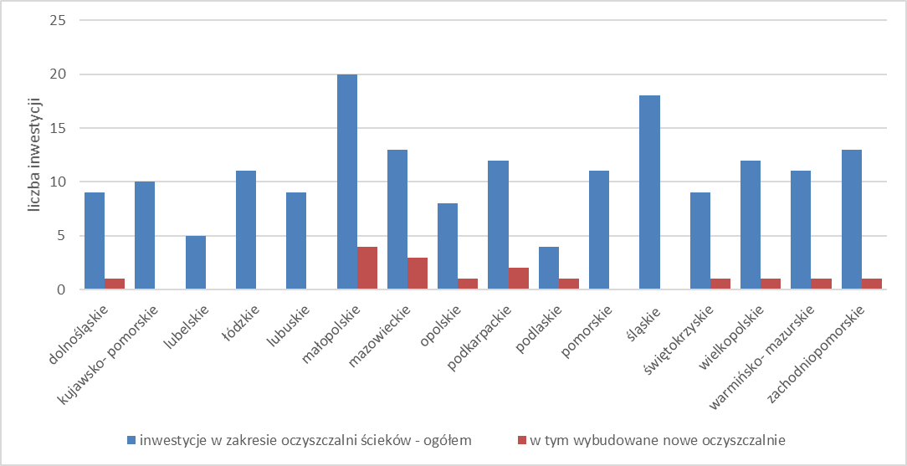

FINANSOWANIE INWESTYCJI

Nakłady finansowe poniesione w 2019 roku na budowę, rozbudowę i/lub modernizację oczyszczalni ścieków oraz budowę i modernizację sieci kanalizacyjnej wyniosły blisko 5,3 mld zł, w tym ok. 3,0 mld zł wydatkowano na budowę i modernizację sieci a 2,6 mld zł na inwestycje związane z oczyszczalniami.
Analiza sprawozdań wykazała następujący rozkład nakładów finansowych z uwzględnieniem źródeł ich pochodzenia:

- środki własne w wysokości ok. 2,52 mld zł co stanowi 47,53 % ogólnej wartości nakładów finansowych,
- fundusze zagraniczne w wysokości ok. 1,53 mld zł (28,95 %),
- fundusze ekologiczne:
- NFOŚiGW w wysokości ok. 353 mln zł (6,67 %),
- WFOŚiGW w wysokości ok. 202 mln zł (3,81 %),
- kredyty i pożyczki krajowe w tym bankowe ok. 376 mln zł (7,11 %),
- inne źródła finansowania w wysokości ok. 314 mln zł (5,93 %).

Wykres 3. Źródła pochodzenia nakładów finansowych

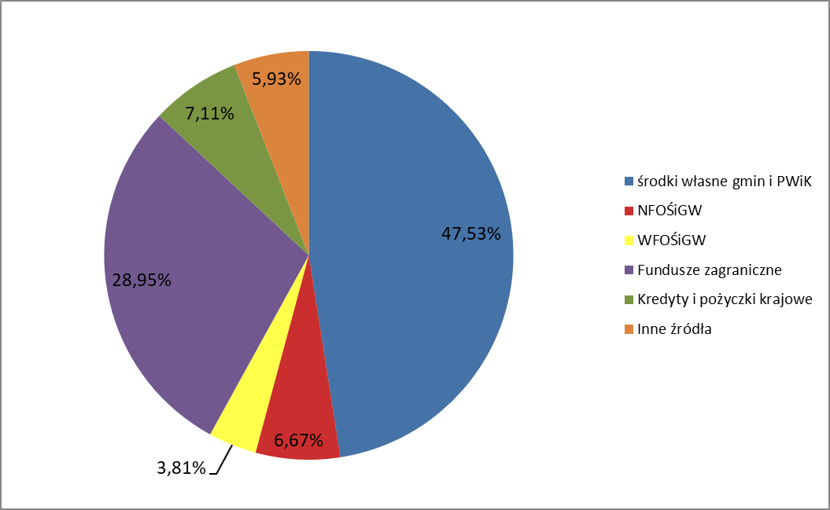

Wykres 4. Poniesione nakłady finansowe na zbiorcze sieci kanalizacyjne oraz oczyszczalnie ścieków komunalnych w podziale na województwa

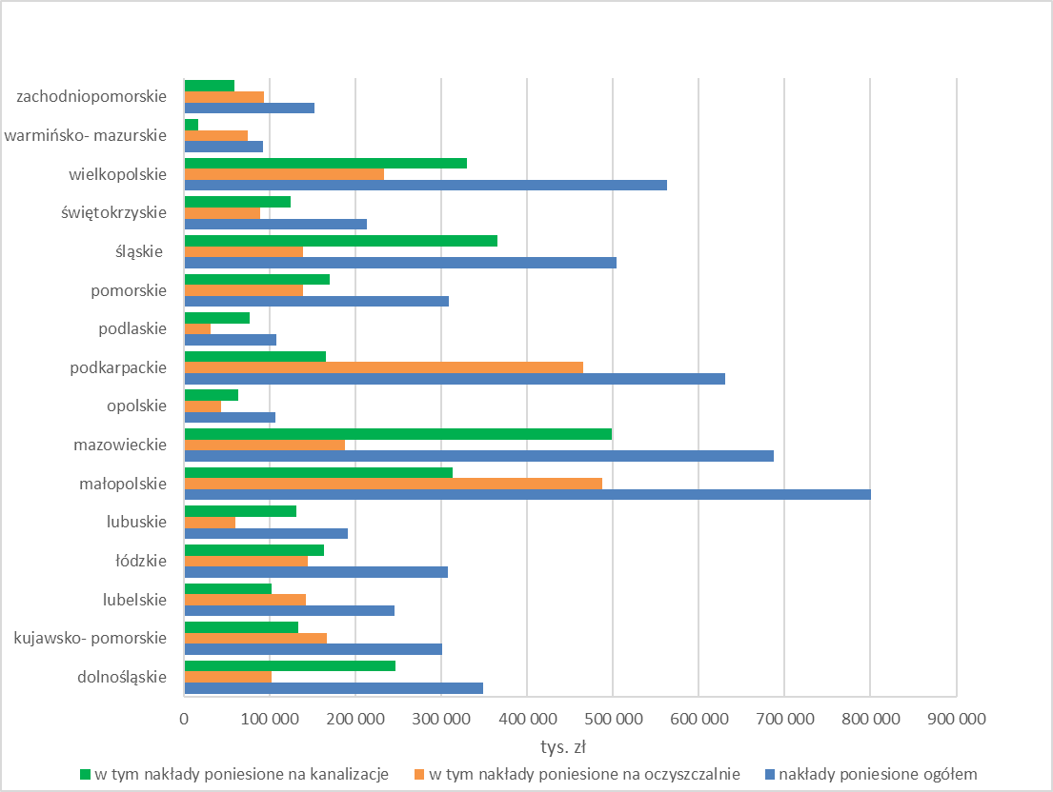

Tabela 5.1. Poniesione nakłady finansowe na zbiorcze sieci kanalizacyjne oraz oczyszczalnie ścieków komunalnych – według przedziałów RLM

Aglomeracje  wg wielkości  przedziałów RLM | Nakłady poniesione w roku sprawozdawczym w tys. zł
Aglomeracje  wg wielkości  przedziałów RLM | na zbiorcze systemy kanalizacyjne, związane z: |  |  |  | na oczyszczalnie ścieków w aglomeracji, związane z: |  |  |  |  | razem
Aglomeracje  wg wielkości  przedziałów RLM | wykonaniem dokumentacji projektowej | wybudowaniem sieci | modernizacją sieci | wydatki  na sieć  - razem | wykonaniem dokumentacji projektowej | inwestycjami na  oczyszczalni | przeróbką  osadu  na  oczyszczalni | zagospodarowaniem osadu | wydatki  na  oczyszczalnie  - razem | razem
≥ 150 000 | 15 750 | 662 142 | 339 906 | 1 017 798 | 8 224 | 131 686 | 319 304 | 33 394 | 492 608 | 1 510 406
≥ 100 000 < 150 000 | 1 825 | 115 138 | 47 123 | 164 086 | 7 860 | 95 489 | 7 286 | 10 846 | 121 481 | 285 568
≥ 15 000 < 100 000 | 11 529 | 675 292 | 113 608 | 800 430 | 7 477 | 391 759 | 147 695 | 65 656 | 612 587 | 1 413 017
≥ 10 000 < 15 000 | 1 158 | 178 878 | 15 969 | 196 005 | 845 | 105 241 | 8 167 | 38 830 | 153 083 | 349 088
≥ 2 000 < 10 000 | 11 135 | 746 393 | 24 934 | 782 462 | 128 370 | 593 310 | 57 147 | 444 041 | 1 222 868 | 2 005 331
Razem | 41 398 | 2 377 844 | 541 540 | 2 960 781 | 152 776 | 1 317 485 | 539 598 | 592 767 | 2 602 627 | 5 563 409

Tabela 5.2. Poniesione nakłady finansowe na zbiorcze sieci kanalizacyjne oraz oczyszczalnie ścieków komunalnych w podziale na regionalne zarządy gospodarki wodnej (RZGW)

RZGW | Nakłady poniesione w roku sprawozdawczym w tys. zł
RZGW | na zbiorcze systemy kanalizacyjne, związane z: |  |  |  | na oczyszczalnie ścieków w aglomeracji, związane z: |  |  |  |  | razem
RZGW | wykonaniem dokumentacji projektowej | wybudowaniem sieci | modernizacją sieci | wydatki  na sieć  - razem | wykonaniem dokumentacji projektowej | inwestycjami  na oczyszczalni | przeróbką  osadu  na oczyszczalni | zagospodarowaniem osadu | wydatki na oczyszczalnie  - razem | razem
Białystok | 883 | 67 188 | 25 482 | 93 553 | 4 878 | 46 019 | 687 | 693 | 52 277 | 145 829
Bydgoszcz | 2 233 | 67 516 | 4 456 | 74 205 | 621 | 39 799 | 1 369 | 2 874 | 44 663 | 118 868
Gdańsk | 4 411 | 182 100 | 61 042 | 247 553 | 1 583 | 145 124 | 56 548 | 16 304 | 219 559 | 467 112
Gliwice | 4 063 | 257 912 | 63 735 | 325 710 | 2 712 | 123 155 | 11 768 | 9 710 | 147 345 | 473 056
Kraków | 8 922 | 319 848 | 67 584 | 396 354 | 2 237 | 248 666 | 32 476 | 268 654 | 552 033 | 948 387
Lublin | 975 | 76 526 | 12 274 | 89 775 | 292 | 22 809 | 3 497 | 102 000 | 128 598 | 218 372
Poznań | 5 715 | 364 356 | 120 345 | 490 415 | 5 240 | 184 298 | 41 873 | 94 221 | 325 632 | 816 047
Rzeszów | 1 528 | 165 974 | 16 771 | 184 273 | 715 | 192 977 | 259 226 | 6 635 | 459 554 | 643 826
Szczecin | 599 | 39 737 | 10 445 | 50 780 | 377 | 54 161 | 13 790 | 18 760 | 87 088 | 137 868
Warszawa | 7 056 | 499 786 | 121 998 | 628 840 | 131 433 | 145 380 | 71 149 | 47 034 | 394 996 | 1 023 836
Wrocław | 5 012 | 336 901 | 37 409 | 379 321 | 2 688 | 115 098 | 47 215 | 25 883 | 190 884 | 570 205
Razem | 41 398 | 2 377 844 | 541 540 | 2 960 781 | 152 776 | 1 317 485 | 539 598 | 592 767 | 2 602 627 | 5 563 409

Tabela 5.3. Poniesione nakłady finansowe na zbiorcze sieci kanalizacyjne oraz oczyszczalnie ścieków komunalnych w podziale na województwa

Województwa | Nakłady poniesione w roku sprawozdawczym w tys. zł
Województwa | na zbiorcze systemy kanalizacyjne, koszty związane z: |  |  |  | na oczyszczalnie ścieków w aglomeracji, koszty związane z: |  |  |  |  | razem
Województwa | wykonaniem dokumentacji projektowej | wybudowaniem sieci | modernizacją sieci | wydatki  na sieć  - razem | dokumentacji projektowej | inwestycjami na  oczyszczalni | przeróbką osadu  na  oczyszczalni | zagospodarowaniem osadu | wydatki  na  oczyszczalnie  - razem | razem
dolnośląskie | 4 200 | 223 052 | 19 054 | 246 307 | 2 191 | 44 102 | 35 212 | 21 451 | 102 956 | 349 263
kujawsko- pomorskie | 3 115 | 96 011 | 34 521 | 133 647 | 123 221 | 38 383 | 4 508 | 1 035 | 167 147 | 300 794
lubelskie | 660 | 90 165 | 11 983 | 102 808 | 150 | 38 048 | 2 730 | 101 602 | 142 530 | 245 339
łódzkie | 1 647 | 148 493 | 13 065 | 163 205 | 396 | 126 438 | 7 114 | 10 560 | 144 508 | 307 713
lubuskie | 530 | 87 384 | 43 517 | 131 431 | 1 946 | 50 246 | 4 432 | 3 487 | 60 111 | 191 542
małopolskie | 8 592 | 239 745 | 64 968 | 313 306 | 1 992 | 194 830 | 23 409 | 267 298 | 487 529 | 800 834
mazowieckie | 6 248 | 375 737 | 116 946 | 498 931 | 7 774 | 76 384 | 64 892 | 39 066 | 188 115 | 687 046
opolskie | 501 | 54 585 | 8 131 | 63 217 | 136 | 35 048 | 6 796 | 2 057 | 44 037 | 107 254
podkarpackie | 1 359 | 148 624 | 16 118 | 166 100 | 701 | 199 725 | 257 887 | 6 603 | 464 917 | 631 017
podlaskie | 577 | 58 627 | 17 196 | 76 401 | 4 368 | 25 680 | 942 | 292 | 31 282 | 107 683
pomorskie | 3 521 | 138 569 | 27 560 | 169 651 | 1 278 | 83 086 | 41 653 | 13 272 | 139 289 | 308 940
śląskie | 3 988 | 291 083 | 69 885 | 364 957 | 2 787 | 116 964 | 8 409 | 11 377 | 139 537 | 504 494
świętokrzyskie | 621 | 120 860 | 2 661 | 124 142 | 957 | 71 678 | 13 718 | 3 207 | 89 560 | 213 702
wielkopolskie | 4 748 | 249 873 | 75 333 | 329 953 | 3 473 | 97 784 | 42 760 | 89 002 | 233 019 | 562 972
warmińsko- mazurskie | 470 | 7 569 | 9 104 | 17 143 | 735 | 59 385 | 11 323 | 3 446 | 74 889 | 92 031
zachodniopomorskie | 620 | 47 467 | 11 497 | 59 583 | 671 | 59 705 | 13 813 | 19 013 | 93 202 | 152 785
Razem | 41 398 | 2 377 844 | 541 540 | 2 960 781 | 152 776 | 1 317 485 | 539 598 | 592 767 | 2 602 627 | 5 563 409

Tabela 6.1. Źródła pochodzenia nakładów finansowych – według przedziałów RLM

Aglomeracje  wg przedziałów RLM | środki własne samorządów, gmin oraz środki przedsiębiorstw wodociągowo-kanalizacyjnych | fundusze ekologiczne |  | fundusze  zagraniczne | kredyty  i pożyczki  krajowe,  w tym  bankowe | inne źródła finansowania
Aglomeracje  wg przedziałów RLM |  | Narodowy Fundusz Ochrony Środowiska  i Gospodarki Wodnej | Wojewódzkie Fundusze Ochrony Środowiska  i Gospodarki Wodnej | fundusze  zagraniczne | kredyty  i pożyczki  krajowe,  w tym  bankowe | inne źródła finansowania
Aglomeracje  wg przedziałów RLM | tys. zł
≥ 150 000 | 626 549 | 21 082 | 14 270 | 445 691 | 14 689 | 61 963
≥ 100 000 < 150 000 | 141 843 | 18 721 | 10 171 | 91 540 | 15 287 | 2 889
≥ 15 000 < 100 000 | 569 539 | 256 555 | 39 528 | 314 808 | 131 806 | 102 791
≥ 10 000 < 15 000 | 133 717 | 27 060 | 22 759 | 108 925 | 24 124 | 16 292
≥ 2 000 < 10 000 | 1 044 991 | 29 518 | 115 174 | 572 134 | 190 329 | 130 305
Razem | 2 516 639 | 352 937 | 201 902 | 1 533 098 | 376 234 | 314 242

Tabela 6.2. Źródła pochodzenia nakładów finansowych w podziale na regionalne zarządy gospodarki
wodnej (RZGW)

RZGW | środki własne samorządów, gmin oraz środki przedsiębiorstw wodociągowo-kanalizacyjnych | fundusze ekologiczne |  | Fundusze zagraniczne | Kredyty  i pożyczki krajowe,  w tym  bankowe | Inne źródła finansowania
RZGW |  | Narodowy Fundusz Ochrony Środowiska  i Gospodarki  Wodnej | Wojewódzkie  Fundusze Ochrony Środowiska  i Gospodarki Wodnej | Fundusze zagraniczne | Kredyty  i pożyczki krajowe,  w tym  bankowe | Inne źródła finansowania
RZGW | tys. zł
Białystok | 47 141 | 16 446 | 6 502 | 28 096 | 15 266 | 32 374
Bydgoszcz | 63 236 | 9 459 | 6 002 | 15 345 | 9 366 | 6 344
Gdańsk | 241 850 | 16 051 | 19 948 | 143 619 | 29 057 | 15 129
Gliwice | 192 147 | 17 642 | 21 993 | 150 355 | 20 637 | 32 257
Kraków | 244 071 | 85 002 | 23 312 | 245 216 | 34 554 | 10 391
Lublin | 158 624 | 368 | 3 375 | 45 104 | 5 522 | 4 748
Poznań | 491 687 | 79 408 | 34 312 | 241 204 | 121 327 | 58 021
Rzeszów | 176 858 | 18 298 | 21 761 | 175 788 | 19 612 | 13 040
Szczecin | 53 435 | 3 750 | 17 461 | 84 105 | 13 653 | 2 704
Warszawa | 535 635 | 48 705 | 26 576 | 253 426 | 56 348 | 107 301
Wrocław | 311 954 | 57 808 | 20 660 | 150 839 | 50 892 | 31 932
Razem | 2 516 639 | 352 937 | 201 902 | 1 533 098 | 376 234 | 314 242

Tabela 6.3. Źródła pochodzenia nakładów finansowych w podziale na województwa

Województwa | środki własne samorządów, gmin oraz  środki  przedsiębiorstw wodociągowo-kanalizacyjnych | fundusze ekologiczne |  | Fundusze zagraniczne | Kredyty  i pożyczki krajowe,  w tym bankowe | Inne źródła finansowania
Województwa |  | Narodowy  Fundusz Ochrony Środowiska  i Gospodarki  Wodnej | Wojewódzkie Fundusze Ochrony  Środowiska  i Gospodarki  Wodnej | Fundusze zagraniczne | Kredyty  i pożyczki krajowe,  w tym bankowe | Inne źródła finansowania
Województwa | tys. zł
dolnośląskie | 243 521 | 6 780 | 8 275 | 83 614 | 29 668 | 18 721
kujawsko- pomorskie | 217 522 | 4 227 | 7 159 | 40 205 | 18 577 | 9 679
lubelskie | 156 161 | 0 | 3 375 | 50 682 | 15 190 | 26 293
łódzkie | 164 905 | 26 765 | 15 146 | 76 019 | 15 315 | 9 747
lubuskie | 68 105 | 47 136 | 5 314 | 56 911 | 17 841 | 8 089
małopolskie | 180 156 | 78 544 | 19 157 | 152 310 | 16 365 | 6 119
mazowieckie | 348 756 | 35 499 | 14 986 | 172 815 | 33 246 | 77 751
opolskie | 32 155 | 2 165 | 5 198 | 41 760 | 11 792 | 6 895
podkarpackie | 170 831 | 18 298 | 20 688 | 167 349 | 19 612 | 8 840
podlaskie | 26 059 | 16 449 | 6 502 | 12 348 | 14 337 | 31 987
pomorskie | 152 202 | 13 689 | 12 344 | 105 498 | 14 172 | 11 598
śląskie | 349 704 | 20 691 | 29 981 | 172 397 | 19 830 | 77 633
świętokrzyskie | 81 688 | 6 458 | 8 535 | 110 461 | 21 250 | 13 423
wielkopolskie | 202 834 | 72 335 | 22 931 | 179 919 | 111 464 | 4 260
warmińsko-  mazurskie | 61 087 | 0 | 3 357 | 21 858 | 2 829 | 502
zachodniopomorskie | 60 951 | 3 901 | 18 956 | 88 952 | 14 746 | 2 704
Razem | 2 516 639 | 352 937 | 201 902 | 1 533 098 | 376 234 | 314 242

GOSPODARKA OSADOWA

Ilość wytworzonej suchej masy osadów ściekowych z oczyszczalni ścieków w 2019 r. wyniosła
652,7 tys. ton. Stosowane metody zagospodarowania i odzysku osadów ściekowych przedstawiono poniżej:
- R3 - przeznaczono do produkcji kompostu,
- R10 - do reaktywacji terenów,
- R10 - do uprawy roślin przeznaczonych na kompost,
- R10 - do uprawy roślin nie przeznaczonych do spożycia i pasz,
- R10 - zastosowano w rolnictwie w tym do roślin do produkcji pasz,
- R11 i/lub R12 - zastosowano wykorzystanie lub wymianę osadów (przeróbka w instalacji) za wyjątkiem przekazania do innej oczyszczalni ścieków,
- D9 - osad wysuszono,
- D10 - osad poddano spalaniu,
- Osad czasowo zmagazynowany na terenie oczyszczalni do unieszkodliwienia lub odzysku po roku sprawozdawczym,
- Osad wywieziono do innej oczyszczalni celem dalszej obróbki,
- INNE - żadne z poprzednich kolumn,

Zgodnie z danymi przedstawionymi przez samorządy najczęstszym sposobem postępowania
z osadami ściekowymi jest ich przekazanie do produkcji kompostu oraz do uprawy roślin nie
przeznaczonych do spożycia i pasz, a także jego spalanie.

Wykres 5. Udział poszczególnych metod zagospodarowania i odzysku osadów ściekowych

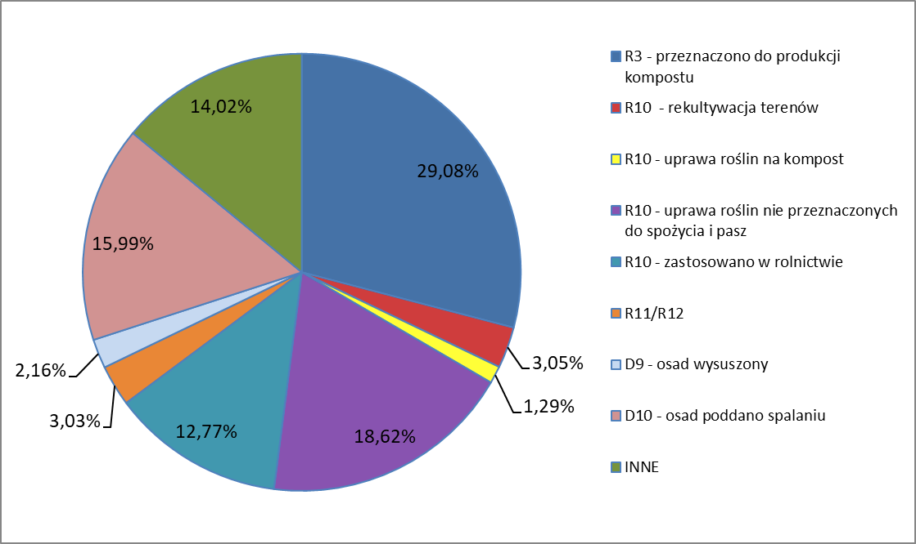

Wykres nie uwzględnia osadu czasowo zmagazynowanego na terenie oczyszczalni do unieszkodliwienia lub odzysku po roku sprawozdawczym oraz osadu wywiezionego do innej oczyszczalni celem dalszej obróbki, gdyż jego masa będzie wykazana w kolejnym okresie sprawozdawczym.
Tabela 7.1. Ilość wytworzonej suchej masy osadów ściekowych wraz ze sposobami ich zagospodarowania – według przedziałów RLM

Aglomeracje  wg przedziałów RLM | sucha masa osadów, które powstały  na oczyszczalni w roku sprawozdawczym  [Mg s.m./rok] | metoda unieszkodliwiania/odzysku [Mg s.m./rok]
Aglomeracje  wg przedziałów RLM |  | R3 - przeznaczono do produkcji  kompostu | R10 - do rekultywacji terenów | R10 - do uprawy roślin  przeznaczonych na kompost | R10 - do uprawy roślin  nie przeznaczonych do spożycia i pasz | R10 - zastosowano w rolnictwie  w tym do roślin do produkcji pasz | R11 i/lub R12 - zastosowano  wykorzystanie lub wymianę osadów (przeróbka w instalacji) za wyjątkiem przekazania do innej oczyszczalni ścieków | D9 - osad wysuszono | D10 - osad poddano spalaniu | Osad czasowo zmagazynowany  na terenie oczyszczalni do  unieszkodliwienia lub odzysku  po roku sprawozdawczym | Osad wywieziono do innej  oczyszczalni celem dalszej obróbki | INNE - żadne z poprzednich kolumn
≥ 150 000 | 238 135 | 91 226 | 3 482 | 2 326 | 30 700 | 3 729 | 5 867 | 7 802 | 56 261 | 12 586 | 387 | 28 409
≥ 100 000 < 150 000 | 54 278 | 21 449 | 0 | 0 | 8 150 | 8 080 | 0 | 4 856 | 2 152 | 2 223 | 480 | 7 986
≥ 15 000 < 100 000 | 275 524 | 51 661 | 10 127 | 3 007 | 63 931 | 55 284 | 10 429 | 25 | 42 454 | 14 922 | 1 435 | 37 590
≥ 10 000 < 15 000 | 28 591 | 5 342 | 1 059 | 915 | 7 718 | 5 147 | 1 724 | 505 | 535 | 5 359 | 526 | 5 565
≥ 2 000 < 10 000 | 56 164 | 15 858 | 4 784 | 1 961 | 8 274 | 9 233 | 1 336 | 578 | 602 | 5 684 | 5 674 | 9 886
Razem | 652 691 | 185 536 | 19 452 | 8 209 | 118 773 | 81 473 | 19 356 | 13 766 | 102 004 | 40 774 | 8 502 | 89 435

Tabela 7.2. Ilość wytworzonej suchej masy osadów ściekowych wraz ze sposobami ich zagospodarowania w podziale na regionalne zarządy gospodarki wodnej (RZGW)

RZGW | sucha masa osadów, które  powstały na oczyszczalni w roku sprawozdawczym [Mg s.m./rok] | Metody zagospodarowania i odzysku osadów ściekowych [Mg s.m. / rok]
RZGW |  | R3 - przeznaczono  do produkcji kompostu | R10 - do rekultywacji terenów | R10 - do uprawy roślin przeznaczonych na kompost | R10 - do uprawy roślin  nie przeznaczonych  do spożycia i pasz | R10 - zastosowano  w rolnictwie w tym do roślin do produkcji pasz | R11 i/lub R12 - zastosowano wykorzystanie lub wymianę osadów (przeróbka  w instalacji) za wyjątkiem przekazania do innej  oczyszczalni ścieków | D9 - osad wysuszono | D10 - osad poddano spalaniu | Osad czasowo zmagazynowany na terenie oczyszczalni do unieszkodliwienia lub odzysku po roku sprawozdawczym | Osad wywieziono do innej oczyszczalni celem dalszej  obróbki | INNE - żadne z poprzednich kolumn
Białystok | 27 338 | 5 832 | 945 | 173 | 5 891 | 2 606 | 238 | 5 587 | 1 104 | 4 235 | 51 | 1 053
Bydgoszcz | 19 687 | 3 421 | 1 532 | 308 | 4 044 | 7 090 | 0 | 0 | 0 | 2 019 | 0 | 1 254
Gdańsk | 114 830 | 13 239 | 1 579 | 634 | 5 503 | 17 238 | 1 207 | 917 | 58 416 | 6 951 | 969 | 9 123
Gliwice | 73 309 | 35 408 | 545 | 320 | 25 149 | 2 723 | 1 817 | 94 | 35 | 2 695 | 1 535 | 12 426
Kraków | 69 905 | 21 312 | 4 328 | 773 | 7 240 | 2 822 | 519 | 2 426 | 21 397 | 1 123 | 913 | 7 274
Lublin | 23 140 | 4 323 | 2 752 | 13 | 1 887 | 8 173 | 30 | 1 750 | 0 | 1 351 | 375 | 4 370
Poznań | 93 969 | 29 807 | 857 | 1 043 | 17 617 | 9 623 | 4 786 | 1 344 | 13 619 | 8 976 | 2 420 | 5 947
Rzeszów | 26 031 | 10 328 | 1 174 | 52 | 9 459 | 344 | 472 | 863 | 0 | 2 249 | 599 | 4 895
Szczecin | 27 496 | 2 448 | 202 | 929 | 11 697 | 2 673 | 0 | 24 | 4 801 | 1 084 | 425 | 3 391
Warszawa | 101 103 | 54 242 | 1 602 | 15 | 12 183 | 8 725 | 2 808 | 249 | 2 190 | 6 966 | 380 | 14 578
Wrocław | 75 883 | 5 176 | 3 936 | 3 949 | 18 104 | 19 456 | 7 479 | 512 | 442 | 3 125 | 835 | 25 125
Razem | 652 691 | 185 536 | 19 452 | 8 209 | 118 773 | 81 473 | 19 356 | 13 766 | 102 004 | 40 774 | 8 502 | 89 435

Tabela 7.3. Ilość wytworzonej suchej masy osadów ściekowych wraz ze sposobami ich zagospodarowania w podziale na województwa

Województwa | sucha masa osadów,  które powstały  na oczyszczalni  w roku sprawozdawczym  [Mg s.m./rok] | Metody zagospodarowania i odzysku osadów ściekowych [Mg s.m./rok]
Województwa |  | R3 - przeznaczono  do produkcji kompostu | R10 - do rekultywacji  terenów | R10 - do uprawy roślin przeznaczonych  na kompost | R10 - do uprawy roślin  nie przeznaczonych  do spożycia i pasz | R10 - zastosowano  w rolnictwie w tym  do roślin do produkcji pasz | R11 i/lub R12 –  zastosowano wykorzystanie lub wymianę osadów  (przeróbka w instalacji)  za wyjątkiem przekazania do innej oczyszczalni  ścieków | D9 - osad wysuszono | D10 - osad poddano  spalaniu | Osad czasowo  zmagazynowany  na terenie oczyszczalni  do unieszkodliwienia  lub odzysku po roku  sprawozdawczym | Osad wywieziono  do innej oczyszczalni  celem dalszej obróbki | INNE - żadne  z poprzednich kolumn
dolnośląskie | 48 148 | 2 380 | 3 819 | 1 375 | 9 578 | 4 653 | 4 936 | 12 | 135 | 2 219 | 194 | 19 770
kujawsko- pomorskie | 68 881 | 1 329 | 1 907 | 194 | 848 | 8 685 | 1 183 | 917 | 42 081 | 5 967 | 7 | 5 930
lubelskie | 21 719 | 4 912 | 2 924 | 13 | 927 | 7 774 | 158 | 0 | 0 | 1 484 | 380 | 4 990
łódzkie | 42 345 | 4 518 | 225 | 706 | 6 925 | 3 648 | 987 | 0 | 13 571 | 1 500 | 72 | 10 360
lubuskie | 17 039 | 1 460 | 226 | 2 571 | 6 939 | 9 556 | 1 817 | 0 | 307 | 188 | 641 | 1 429
małopolskie | 58 030 | 20 084 | 4 158 | 247 | 3 680 | 750 | 1 307 | 2 426 | 17 251 | 1 342 | 744 | 6 335
mazowieckie | 81 161 | 49 703 | 1 151 | 15 | 8 985 | 5 176 | 2 591 | 1 999 | 1 817 | 5 397 | 301 | 6 258
opolskie | 15 467 | 10 262 | 360 | 89 | 7 274 | 6 097 | 233 | 524 | 35 | 1 433 | 8 | 461
podkarpackie | 25 391 | 9 784 | 1 174 | 52 | 9 386 | 575 | 472 | 863 | 0 | 2 101 | 594 | 4 865
podlaskie | 14 459 | 492 | 809 | 145 | 1 466 | 1 479 | 30 | 5 587 | 932 | 3 654 | 11 | 163
pomorskie | 45 942 | 8 568 | 988 | 440 | 5 066 | 9 719 | 24 | 0 | 16 335 | 1 081 | 869 | 2 612
śląskie | 71 389 | 26 500 | 294 | 350 | 19 813 | 1 167 | 2 402 | 1 384 | 100 | 1 194 | 2 247 | 13 779
świętokrzyskie | 14 875 | 2 574 | 166 | 526 | 3 457 | 2 469 | 96 | 0 | 4 452 | 709 | 181 | 1 036
wielkopolskie | 77 010 | 32 112 | 660 | 293 | 16 631 | 11 978 | 2 882 | 30 | 15 | 9 595 | 1 686 | 6 268
warmińsko- mazurskie | 23 206 | 8 410 | 386 | 28 | 6 123 | 4 445 | 238 | 0 | 172 | 1 700 | 142 | 1 707
zachodniopomorskie | 27 630 | 2 448 | 205 | 1 165 | 11 676 | 3 302 | 0 | 24 | 4 801 | 1 209 | 425 | 3 473
Razem | 652 691 | 185 536 | 19 452 | 8 209 | 118 773 | 81 473 | 19 356 | 13 766 | 102 004 | 40 774 | 8 502 | 89 435

OCENA INWESTYCJI W ASPEKCIE WYPEŁNIENIA WYMAGAŃ DYREKTYWY 91/271/EWG

W oparciu o dane sprawozdawcze dokonano oceny stanu wypełnienia wymagań dyrektywy 91/271/EWG dla 2019 r. Zgodnie z wytycznymi Komisji Europejskiej zastosowano następujące
założenia:

I. Wydajność oczyszczalni w aglomeracjach odpowiada przynajmniej ładunkowi generowanemu na ich obszarze (art. 10 dyrektywy 91/271/EWG).

II. Standardy oczyszczania ścieków przez oczyszczalnie uzależnione są od wielkości aglomeracji. Zastosowanie odpowiednich technologii oczyszczania ścieków gwarantujących osiągnięcie wymaganych prawem standardów oczyszczania ścieków. W każdej oczyszczalni zlokalizowanej na terenie aglomeracji powyżej 10 000 RLM wymagane jest podwyższone usuwanie biogenów (art. 4 lub/i 5 dyrektywy 91/271/EWG).

III. Wyposażenie aglomeracji w systemy zbierania ścieków komunalnych gwarantujące przynajmniej 98 % poziom obsługi, przy czym pozostałe 2% niezebranego siecią kanalizacyjną ładunku nie może być większe niż 2 000 RLM. Ładunek niezebrany siecią musi być oczyszczany w innych systemach oczyszczania ścieków (pojedyncze systemy lub inne właściwe systemy), zapewniających ten sam poziom ochrony środowiska jak dla całej aglomeracji (art. 3 dyrektywy 91/271/EWG).

Jednocześnie zgodnie z wymogami KE zastosowano hierarchię zgodności z artykułami 3, 4, 5 i 10 dyrektywy 91/271/EWG. Oznacza to, że jeżeli aglomeracja nie spełnia wymogu w zakresie ww. warunku wynikającego z art. 3 dyrektywy 91/271/EWG, to uznaje się, że równocześnie nie spełnia pozostałych warunków dyrektywy.
Wypełnieniem wymagań dyrektywy 91/271/EWG jest łączne spełnienie wszystkich warunków zgodności.

Wymagany stopień obsługi zbiorczymi sieciami kanalizacyjnymi został osiągnięty w 406
aglomeracjach, co stanowi zaledwie 25,7% wszystkich aglomeracji. Według informacji przekazanych przez gminy 471 oczyszczalni spełnia wymagania dotyczące jakości oczyszczanych ścieków (29,8% wszystkich aglomeracji). Ocena danych wykazała również, że 365 aglomeracji posiada oczyszczalnie komunalne, których łączna wydajność wyrażona w RLM, odpowiada lub jest większa od RLM
aglomeracji, co stanowi 23,1 % wszystkich aglomeracji. Jednocześnie należy pamiętać, że zgodnie
z zasadą hierarchiczności, jeżeli aglomeracja nie spełnia wymogu w zakresie warunku wynikającego
z art. 3 dyrektywy 91/271/EWG, to uznaje się, że równocześnie nie spełnia pozostałych warunków dyrektywy.
Łącznie wszystkie warunki spełnia 337 aglomeracji (21,5 % wszystkich aglomeracji) o RLM aglomeracji równym 8 124 258 co stanowi 21 % całości RLM wykazanego w KPOŚK.

Tabela 8.1. Wypełnienia wymagań dyrektywy 91/271/EWG – według przedziałów RLM

Aglomeracje  wg przedziałów RLM | WARUNEK I  (% skanalizowania  - zgodność z art. 3  dyrektywy) | WARUNEK II  (wydajność  oczyszczalni  - zgodność z art. 10  dyrektywy) | WARUNEK III (standardy oczyszczania  - zgodność z art. 4 i/lub 5  dyrektywy) | Spełnienie  łącznie 3 warunków zgodności  z Dyrektywą
≥ 150 000 | 10 | 10 | 20 | 10
≥ 100 000 < 150 000 | 12 | 12 | 22 | 11
≥ 15 000 < 100 000 | 115 | 104 | 194 | 97
≥ 10 000 < 15 000 | 28 | 27 | 32 | 16
≥ 2 000 < 10 000 | 241 | 212 | 203 | 203
Razem | 406 | 365 | 471 | 337

Tabela 8.2. Wypełnienia wymagań dyrektywy 91/271/EWG w podziale na regionalne zarządy gospodarki wodnej (RZGW)

RZGW | WARUNEK I  (% skanalizowania  - zgodność z art. 3  dyrektywy) | WARUNEK II  (wydajność oczyszczalni  - zgodność  z art. 10 dyrektywy) | WARUNEK III  (standardy oczyszczania  - zgodność z art. 4 i/lub 5 dyrektywy) | Spełnienie łącznie  3 warunków  zgodności  z Dyrektywą
Białystok | 24 | 24 | 38 | 24
Bydgoszcz | 21 | 15 | 19 | 14
Gdańsk | 52 | 50 | 67 | 46
Gliwice | 35 | 33 | 48 | 31
Kraków | 42 | 37 | 46 | 33
Lublin | 21 | 21 | 27 | 21
Poznań | 44 | 42 | 52 | 40
Rzeszów | 45 | 30 | 34 | 29
Szczecin | 28 | 26 | 29 | 20
Warszawa | 37 | 34 | 44 | 32
Wrocław | 57 | 53 | 67 | 47
Razem | 406 | 365 | 471 | 337

Tabela 8.3. Wypełnienia wymagań dyrektywy 91/271/EWG w podziale na województwa

Województwa | WARUNEK I  (% skanalizowania  - zgodność z art. 3 dyrektywy) | WARUNEK II  (wydajność oczyszczalni  - zgodność z art. 10 dyrektywy) | WARUNEK III  (standardy  oczyszczania  - zgodność z art. 4 i/lub 5 dyrektywy) | Spełnienie łącznie 3 warunków zgodności z Dyrektywą
dolnośląskie | 31 | 28 | 34 | 25
kujawsko- pomorskie | 15 | 13 | 13 | 12
lubelskie | 20 | 18 | 24 | 18
łódzkie | 9 | 9 | 13 | 8
lubuskie | 21 | 20 | 26 | 17
małopolskie | 27 | 23 | 29 | 21
mazowieckie | 29 | 27 | 31 | 25
opolskie | 14 | 13 | 18 | 12
podkarpackie | 40 | 27 | 31 | 26
podlaskie | 10 | 10 | 17 | 10
pomorskie | 31 | 29 | 39 | 26
śląskie | 30 | 29 | 43 | 28
świętokrzyskie | 20 | 18 | 21 | 16
wielkopolskie | 48 | 44 | 56 | 42
warmińsko- mazurskie | 28 | 28 | 42 | 27
zachodniopomorskie | 33 | 29 | 34 | 24
Razem | 406 | 365 | 471 | 337

Wykres 6. Wypełnienia wymagań dyrektywy 91/271/EWG w podziale na województwa

